- CURRICULUM VITAE
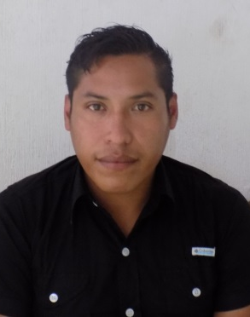
DATOS PERSONALES:
Nombre y apellidos: Marvin Geovany Hipólito Camargo.
Lugar y fecha de nacimiento: 9 de diciembre de 1990 Antigua Guatemala.
Edad: 28 años.
Cui: 252544587-0301
Nacionalidad: guatemalteco
Domicilio: 6ta. Calle final 5-30 zona 1 Ciudad Vieja Sacatepéquez
Estado civil: unido
Nombre del padre: óscar esteban Hipólito Hernández
Nombre de la madre: margarita Camargo escobar
Profesión: Bachiller Industrial y Perito en Mecánica Automotriz
Teléfono o celular: 41985333- 30302308- 52166848
E-mail: mhipolitocamargo@gmail.com
Nit: 91146119.
No. De afiliación a IGSS:201502099102
No. Cuenta BI: 2200066138

FORMACION ACADEMICA
Primaria:
1997-2003: Escuela Oficial Urbana para Varones Fray Matías de Paz.
Básicos:
2004-2006: colegio Rafael Landívar.
Diversificado:
2007-2009: “Instituto Técnico Industrial”
Titulos obtenidos: Bachiller Industrial y Perito en Mecánica Automotriz
Cursos recibidos:
Curso básico de mecanografía en centro educativo Rafael Landívar
Curso básico de computación en centro educativo Rafael Landívar
EXPERIENCIA LABORAL

Practica supervisada: Canella escuintla ubicado en Empresa Eléctrica Enérgica

2009-2010: taller automotriz SAN LORENZO
(calle principal del guarda san lorenzo el cubo) puesto: auxiliar de mecanico

2011-2013: reconstructora de motores “ORTIZ” diésel y gasolina (4ta avenida 2-40 Zona 3 Ciudad Vieja, Sacatepéquez) puesto : mecánico de mantenimiento preventivo.

2013-2015: profesionales en reparación de cámaras y video cámaras “TECNICAMARAS” (5ta. Avenida sur antigua guatemala) puesto: asistente de cámara por evento

2011-2015: discoteca móvil profesionales en audio e iluminación “PUNTO NEGRO” ( 3ra. Avenida poniente antigua guatemala) puesto: técnico de video.

2015-2018: SACOS AGROINDUSTRIALES S.A. (calle principal entrada a san pedro las huertas) Puesto: ayudante general (producción, bodega, mantenimiento)

Conocimientos y habilidades
- conocimiento en carpintería
- conocimiento en herrería
- conocimiento en electricidad básica domiciliaria
- conocimiento en pintura
- habilidad numérica
- habilidad y conocimiento en equipo de trabajo para varias profesiones mencionadas
- habilidad para empaque

